ИНСТРУКЦИЯ ПО ЭКСПЛУАТАЦИИ
Подъемный стол

Модель – compact wood
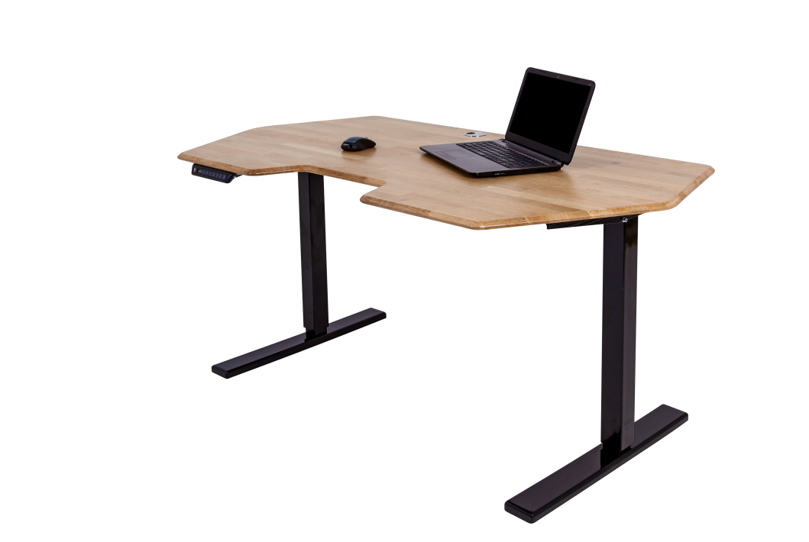
Храните Инструкцию по эксплуатации в доступном месте.
220-240В~50Гц

Спасибо, что выбрали стол компании TehnoTable!
Перед началом эксплуатации, пожалуйста, внимательно прочитайте данную инструкцию, которая содержит описание и объяснение всех функций изделия, и сохраните ее на будущее.
Характеристики изделия:
Механизм подъема – 1 мотор
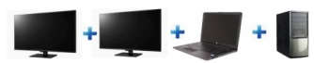
Вес стола – 51кг
Грузоподъемность (динамика) – 70кг
Грузоподъемность (статика) – 100кг
Регулируемая высота 75,5см – 123см
Система защиты от зажима – да
Система защиты от перегрева – да
Система защиты от перегруза – да
Рабочий цикл: 2 мин вкл, - 20 мин выкл.

Меры безопасности
- Перед использованием убедитесь, что напряжение, указанное в инструкции по эксплуатации, соответствует напряжению сети.
- Не используйте механизм подъема, если поврежден шнур или штепсельная вилка.
- Сохраняйте стол чистым. Следите, чтобы никакие посторонние предметы не попали в механизм подъема, так как это может быть причиной поломки стола.
- Не используйте стол в режиме подъем/спуск, в случае размещения на нем веса, более 22кг.
Комплект поставки
- Металлический каркас – 1 шт.
- Столешница – 1 шт.
- Пульт управления подъемным столом – 1 шт.
- Инструкция по эксплуатации – 1 шт.
Эксплуатация
- Настройку работы стола производить без посторонних предметов на столе!
- 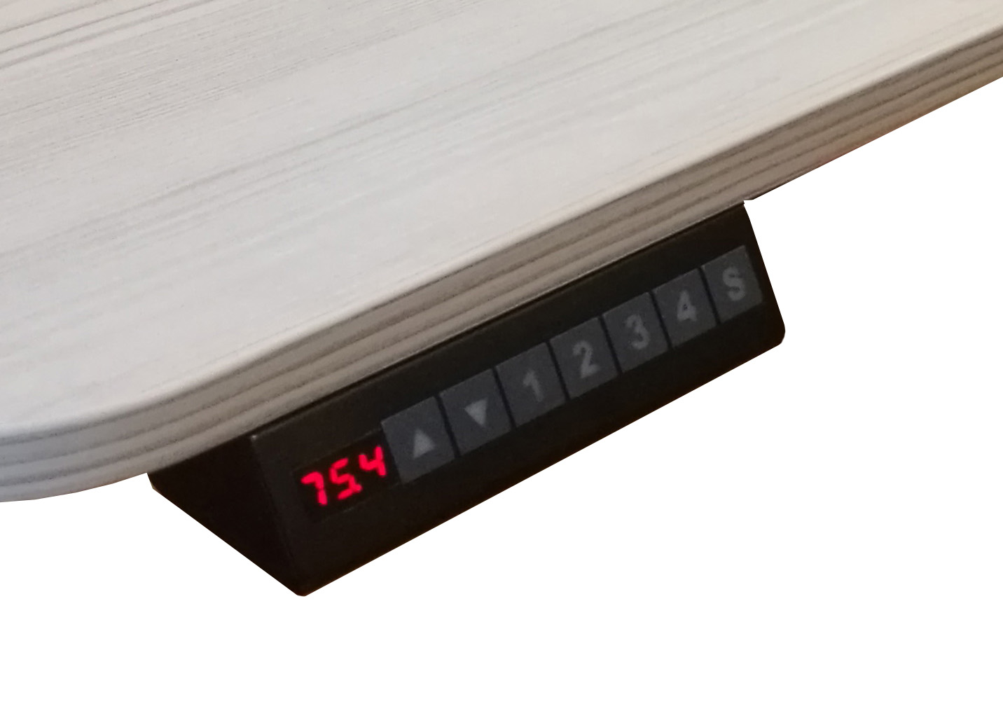Обязательно установите устойчиво стол. Для этого отрегулируйте ножки с резьбой, обеспечив устойчивое положение.
- Убедитесь что при поднятии стола, крышка не упрется в посторонние предметы (полка, стол, тумба или др.)
- Включите вилку в розетку. После чего, на пульте управления загорится высота подъема стола
- При нажатии на стрелку вверх. Столешница начнет подниматься вверх. Для беспрерывного подъема необходимо удерживать кнопку.
- При нажатии на стрелку вниз. Столешница будет опускаться в низ. Текущая высота будет отображаться на световом табло пульта. Для беспрерывного спуска необходимо удерживать кнопку.
Пульт имеет возможность запомнить 4 режима высоты.
Для задания соответствующей высоты стола, определенной кнопке 1 – 4 требуется:
1.Поднять или опустить стол, на требуемую высоту используя кнопки со стрелками.
2. Нажать кнопку «S».
3. И присвоить этой высоте одну из 4х кнопок (нажав на соответствующую кнопку). После чего, при нажатии на эту кнопку, стол будет автоматически устанавливаться на эту высоту.

Установка оборудования.

Установку проводного оборудования (монитор, принтер, клавиатура и др.) выполнять только в самом верхнем положении стола!!!
Это выполняется в целях правильного расположения проводов, а так же для понимания достаточной длины проводов.

Первый подъем/спуск стола после транспортировки или установки на новое место. (выполнить при необходимости )
При поднятии/спуске столешницы – пульт выдает ошибку Er2 в момент подъема/спуска.
Проблема – перекос ножек.
Решение проблемы – короткими нажатиями, (по 1-2сек) на стрелку вверх, (если ошибка при поднятии) или на стрелку вниз, (если ошибка при спуске) опустить / поднять стол в крайнее положение (верхнее либо нижнее), после чего, опустить/ поднять столешницу в противоположном направлении. Тем самым самоцентрирующиеся ножки встанут на «свое» место.
При необходимости выполнить операцию дважды.
После чего, пользоваться столом в обычном режиме.
Защитные механизмы
Защита от защемления
При опускании стола в нижнее положение, в случае если под стол попадет посторонний предмет (стул, батарея, подоконник или др.) – срабатывает защита от защемления. Стол придавливает посторонний предмет усилием до 4кг, останавливается и через 1-2сек и возвращается на 3см в обратном направлении.
Защита от перегрева - Er1. (или Er4)
Поднятие стола без перерыва более шести раз с малым весом. И более трех раз подряд с максимальным весом будет вызывать ошибку - Er1.
Для устранения ошибки необходимо подождать 5 – 10 минут пока охладится датчик перегрева.
После чего, необходимо отключить источник питания на 5-10секунд и продолжить работу в нормальном режиме.
Защита от перегрузки - Er2.
Данная модель оснащена функцией «защиты от перегрузки» . Это означает что при скачке напряжения, или же перегрузке стола - двигатель отключится. О чем будет свидетельствовать надпись на экране пульта - Er2.
Для возобновления работы стола необходимо:
- Выключить питание стола из розетки.
- Подождать пока погаснет надпись - Er2.
- Если суммарный вес оборудования на столе превышает 22кг, то убрать лишнее.
- Если вес в пределах нормы – подать питание на стол.
- На табло загорится значение:
75,4 – значит требуется поднять стол в верхнее положение.
Или
121 - значит требуется опустить стол в нижнее положение.
- После чего стол, дойдя до максимально нижнего или верхнего пределов опять выдаст ошибку - Er2.
- Выключаем питание стола.
- Ждем пока погаснет надпись - Er2.
- Включаем стол и пользуемся в обычном режиме. Все настроенные ранее режимы памяти будут сохранены.
Аналогичная ошибка - Er2. может возникать при первом подъеме груза 20 – 22кг. Для возобновления работы, проделать пункты 1-9 данного меню. При второй попытке подъема максимального веса (если вес в пределах нормы) стол начнет подниматься.
Правила эксплуатации деревянной столешницы
Влажность в помещении не должна быть ниже 40% и выше 60%. Зимой обычно влажность опускается до 15-25% и это может привести к потере естественной влаги дерева и как следствие к образованию небольших трещин или деформации изделия, которые с повышением влажности потом исчезают. Чтобы избежать этого рекомендуем использовать увлажнители воздуха зимой.
Избегать прямого попадания солнечных лучей. Это может привести к постепенному выцветанию участка, куда попадает ПРЯМОЙ солнечный свет
Чистить и ухаживать средствами, которые содержат воск и избегать средства содержащие абразив, имеющие кислотно-щелочные, спиртовые добавки или растворители.
Изделие должно находиться и использоваться в помещении при температуре не ниже 0° и не выше 50°.
Нельзя ставить на столешницу горячие предметы типа кружек с горячими напитками, сковороды, горячие кастрюли и т.п. Если все же есть необходимость их поставить - используйте специальные подставки или другие предметы, для изоляции прямого контакта между горячим предметом и столешницей. При прямом контакте с поверхностью стола температура предмета не должна превышать 50°.
Столы предназначены для использования только в закрытых помещениях, избегать их использование вне помещений.
Не использовать столы в непосредственной близости от источников тепла. Расстояние от батарей центрального отопления должно быть не менее 1,5 метра.

Памятка о правильной работе стоя.
ВАЖНО!!! Не стоит сразу после покупки подъемного стола, работать исключительно в положении стоя.
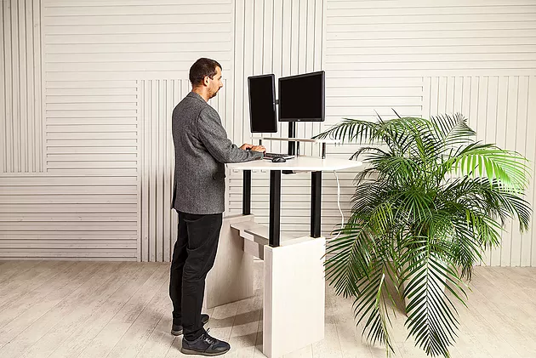
1. Переключайтесь между работой стоя и сидя
Для более эффективной работы и чередования нагрузки, рекомендуем менять положение каждые 40- 45 минут, и разделить время работы сидя/стоя в соотношении 70/30 в течение дня.
2. Приспособьте свое рабочее место к работе стоя
Чтобы работать стоя было удобно, нужно отрегулировать высоту стола и положение экрана. Рабочая поверхность стола должна находиться на такой высоте, чтобы локти при работе были согнуты под углом 90 градусов и полностью находились на рабочей поверхности. Желательно, чтобы экран находился от вашего лица на расстоянии 50-70 см – по крайней мере, это расстояние не должно быть меньше, чем длина вашей руки от кончика среднего пальца до локтя. Верхняя часть экрана должна быть на уровне ваших глаз, а экран следует отклонить назад на 10-20 градусов. Идея заключается в том, чтобы у вас не было необходимости вытягивать шею или наклонять голову вниз.
3. Отрегулируйте положение клавиатуры и позицию мыши
Запястье часто страдает при работе на компьютере, поэтому важно оптимизировать его положение во время работы. Следите за тем, чтобы при работе стоя рука не была согнута в запястье.

Правильно чередуя работу за компьютером, в положении сидя и стоя, Вы уже через месяц почувствуете улучшение общего состояния, даже если ранее Вас ничего и не беспокоило.

С наилучшими пожеланиями – команда TehnoTable
www.tehnotable.com
www.facebook.com/tehnotable
tehnotable@gmail.com
+ 38 050-833-51-41
+38 066-483-96-98

